ＥＦ接合管理表
年 月 日
現場代理人 | 主任技術者 | 配管工

工事名
測点 Ｎｏ
呼び径・管種

接合口Ｎｏ | 累計融着番号 | 接合口Ｎｏ | 累計融着番号 | 接合口Ｎｏ | 累計融着番号
１ |  | 21 |  | 41
２ |  | 22 |  | 42
３ |  | 23 |  | 43
４ |  | 24 |  | 44
５ |  | 25 |  | 45
６ |  | 26 |  | 46
７ |  | 27 |  | 47
８ |  | 28 |  | 48
９ |  | 29 |  | 49
10 |  | 30 |  | 50
11 |  | 31 |  | 51
12 |  | 32 |  | 52
13 |  | 33 |  | 53
14 |  | 34 |  | 54
15 |  | 35 |  | 55
16 |  | 36 |  | 56
17 |  | 37 |  | 57
18 |  | 38 |  | 58
19 |  | 39 |  | 59
20 |  | 40 |  | 60
※累計融着番号は融着履歴データ出力参照

（参考）共用コントローラ融着履歴データ出力例
融着履歴データはコントローラの標示窓で確認することができるので、野帳等に書き取り、日々の進捗管理に利用することが出来る。
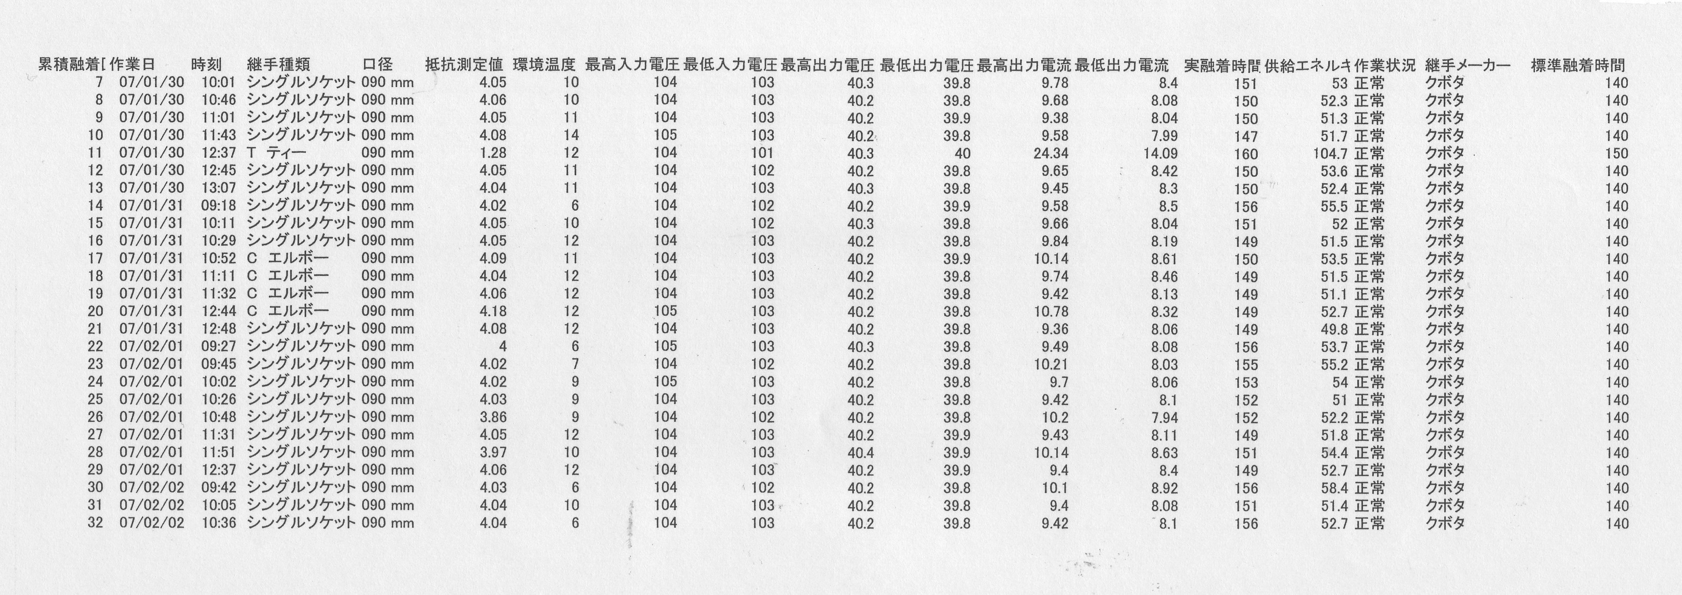

①
②
③
④
⑤
⑥

付Ⅱ－13

① 累積融着番号： 融着作業を行ったものが蓄積される。工事開始から行った融着作業がエラーも含めて、通し番号標示されるので、これを接合管

理表として提出すると共に、しゅん工図に記載する接合口番号との整合表の整理が必要となる。1000件の履歴データが蓄積されるので、直前の工事データが混在することが考えられるため、工事開始前にリセットしておくことが好ましい。（レンタルの場合はレンタル会社に依頼が必要）

② 作業開始時刻： 実際に接合作業を行った時刻が標示される。

③ 継手種類： 実際に接合作業を行った継手部材の種類が標示される。

④ 継手口径： 実際に接合作業を行った継手部材の口径（外形）が標示される。

⑤ 継手メーカー： 実際に接合作業を行った継手部材のメーカーが標示される。

⑥ 作業状況： 融着作業の結果が標示（正常終了/エラー）される。エラーが発生した場合は、その部材を切断し、新しい材料を使って最初からやり直すこと。

